1. –O primeiro passo é acessar a página do JusBrasil através do endereço eletrônico <http://www.jusbrasil.com.br>
2. – Criar uma conta ou acessar usando login e senhas Facebook ou do Linkedin (eu entro com a minha senha do Face e sempre dá certo)



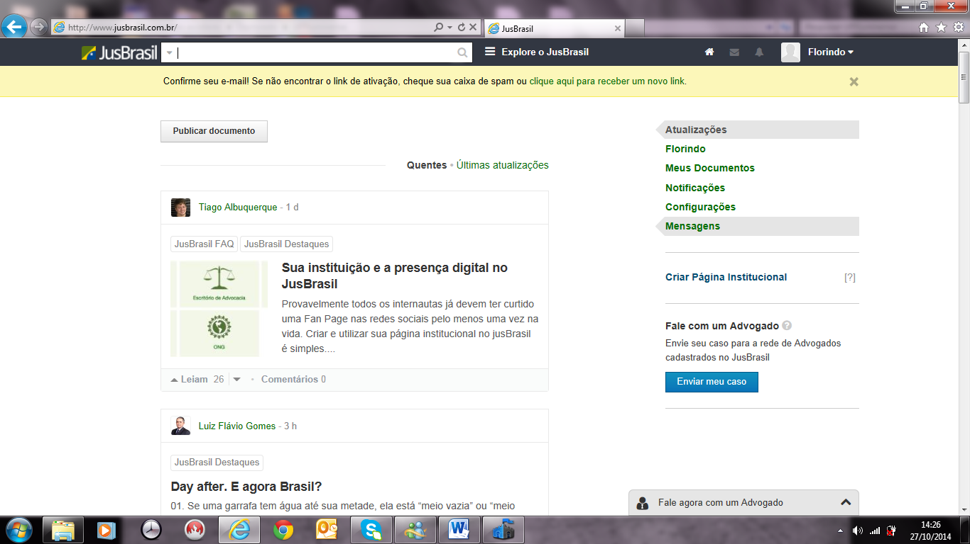

Colocar aqui o CNPJ da empresa pesquisada com **pontos, barra e traço**

Vamos a um exemplo: **05.934.878/0001-18**

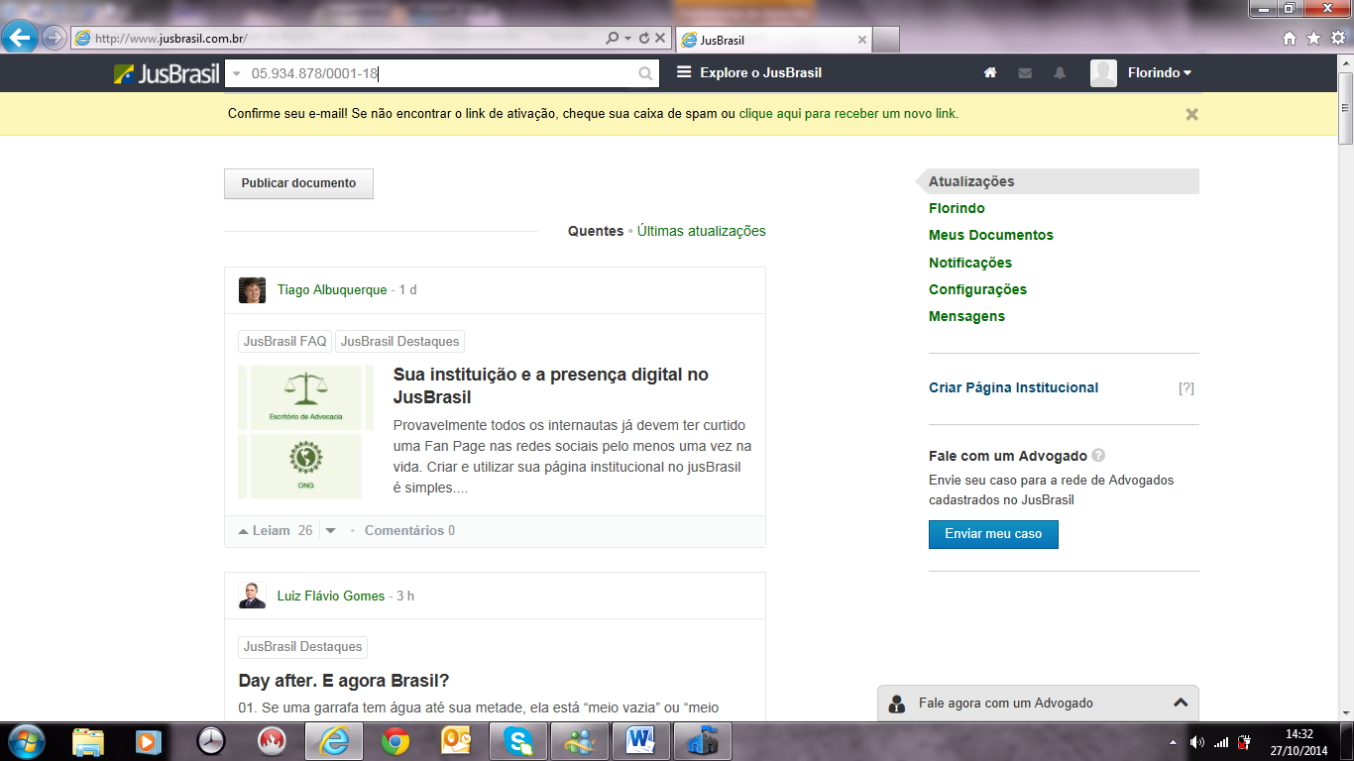

Depois Click aqui para iniciar a busca

Colocar aqui o CNPJ da empresa pesquisada com pontos, barra e traço

Vamos a um exemplo: 05.934.878/0001-18

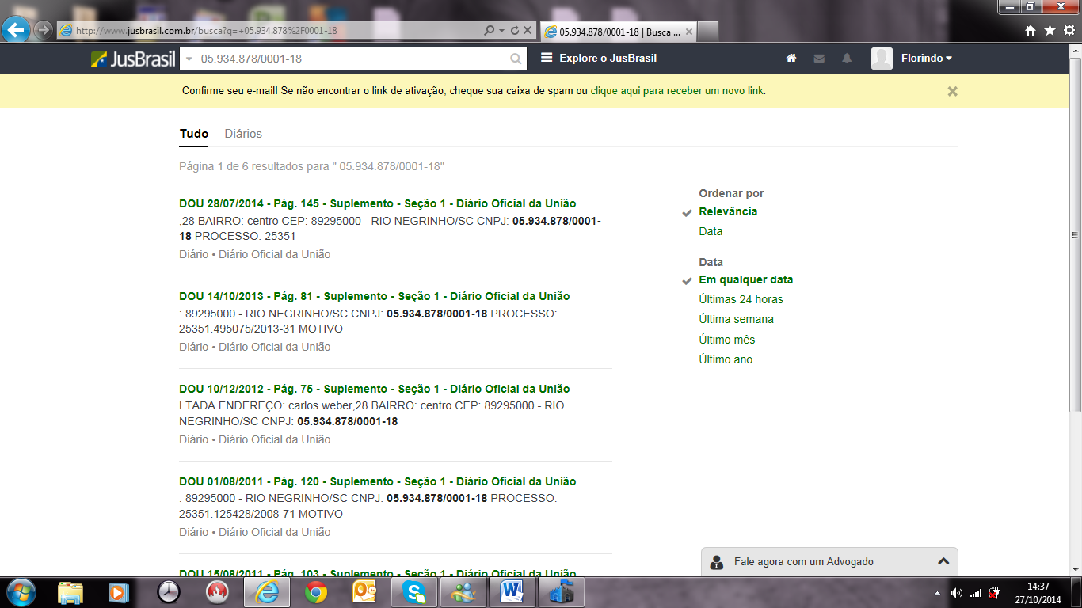

Veja a seguir.

Vou abrir como exemplo estes dois links

2014 deferido

2013 indeferido

Como podemos ver aparecem seis resultados publicados no Diário Oficial da União para este CNPJ.

Estou usando este CNPJ como exemplo, pois trata-se de uma empresa que teve inicialmente o pedido de AFE indeferido, depois fez os ajustes necessários e o pedido foi deferido. Tudo isto pode ser acompanhado.

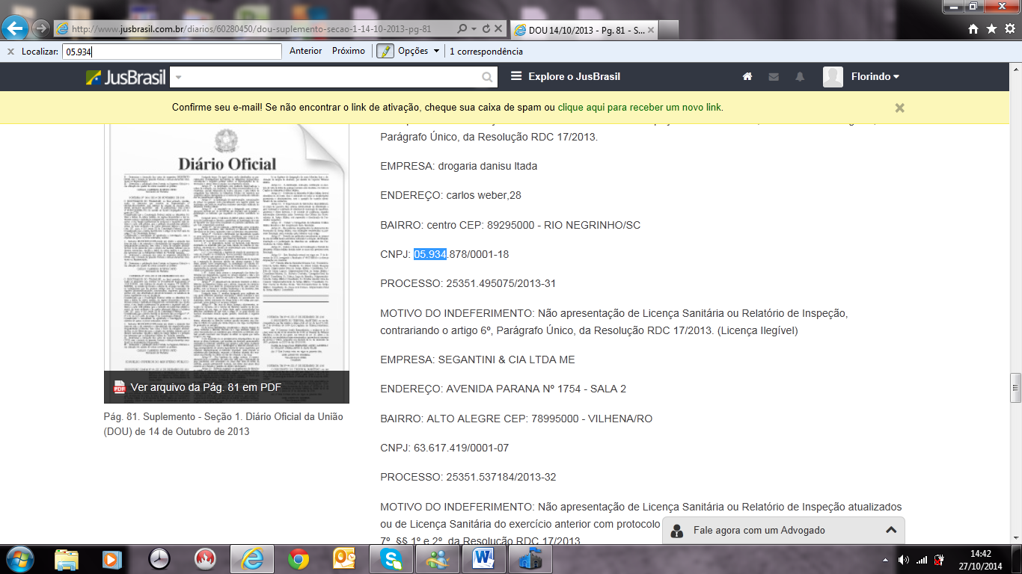

Como podemos ver aqui, este CNPJ trata-se da Drogaria DANISU e a AFE foi INDEFERIDA por que não foi apresentado a Licença Sanitária ou Relatório de Inspeção.

Ao abrir a página, facilita se clicamos CRTL F (abrindo a janela do localizador), onde é o suficiente colocar apenas um pedaço do CNPJ que ele já remete para o local da publicação

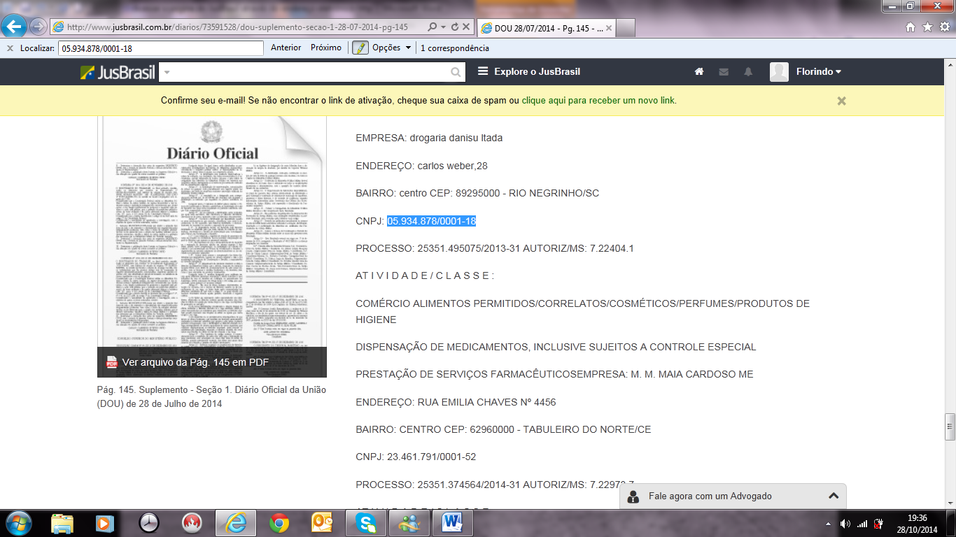

**Esta já é a publicação de 2014 onde o pedido da AFE foi deferido (voltei uma página e cliquei para abrir a publicação de 2014)**

Como podemos ver aqui, este CNPJ trata-se da Drogaria DANISU e a AFE foi DEFERIDA para as atividades que se encontram listadas.

Ao abrir a página, facilita se clicamos CRTL F (abrindo a janela do localizador), onde é o suficiente colocar apenas um pedaço do CNPJ que ele já remete para o local da publicação



Clicar aqui se quiser ver a publicação no DOU fornecida pelo JUSBRASIL, lembrando que é o que o setor regulado deve ter disponível no momento de inspeções ou apresentar a autoridade sanitária quando solicitado ou quando algum processo requerer. – Lembrando que este site tem a extensão .com.br, portanto não oficial do governo Brasileiro.

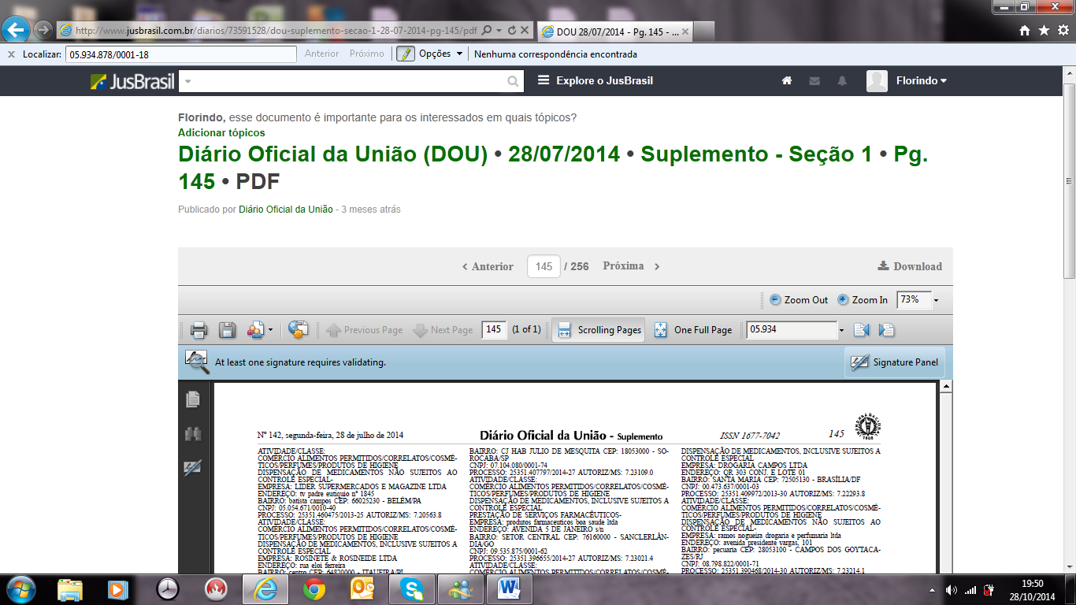

**Este localizador NÃO LOCALIZA na página do DOU**

Click aqui para ir para páginas anteriores, quando necessário. Como vemos estamos na página 145

**PARA LOCALIZAR** dentro da página do **DOU** deve-se usar este localizador aqui, onde é o suficiente colocar apenas um pedaço do CNPJ que ele já remete para o local da publicação

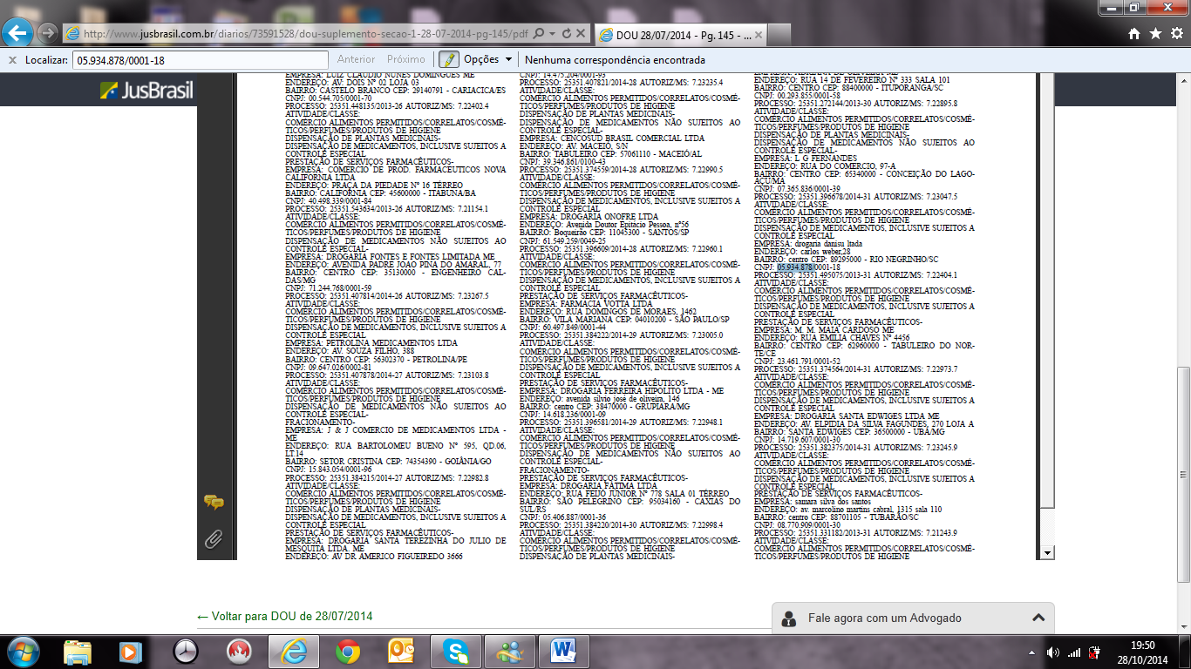

Como é possível ver aqui, a empresa está com diversas informações publicadas, mas não dá para saber com certeza do deferimento, assim precisamos retornar algumas páginas até encontrar o caput da publicação, que é normalmente uma RE –Resolução.

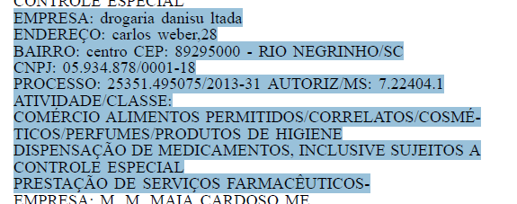

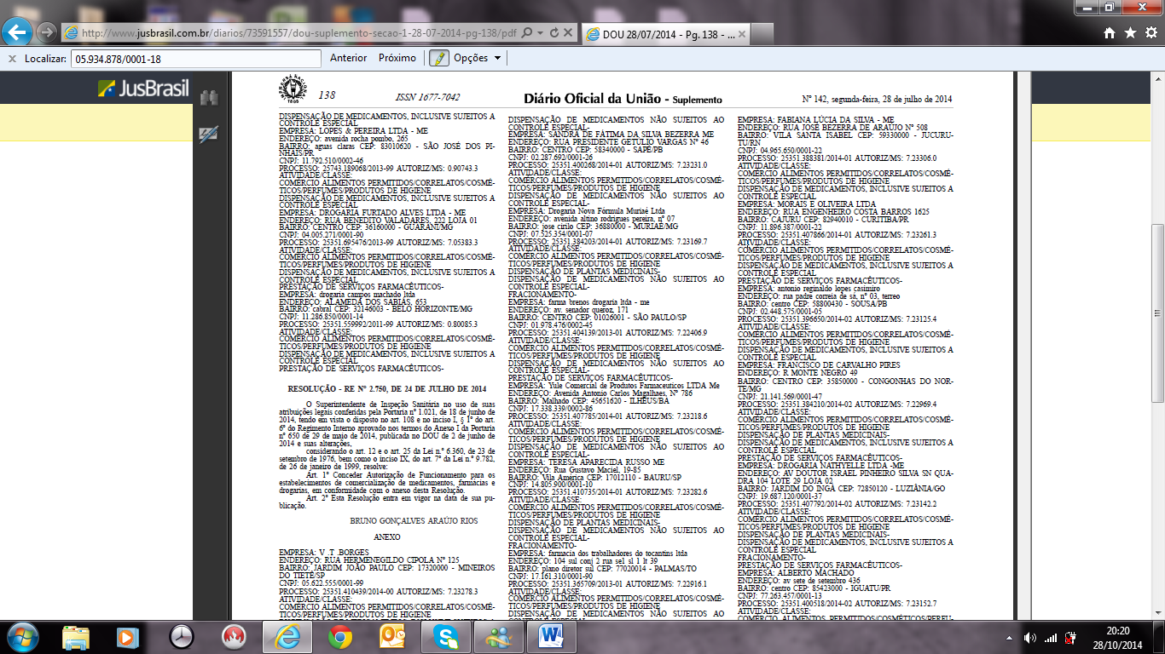

**A RE pode trazer deferimento de:**

* **AFE**
* **AE**
* **AFE e AE (na mesma resolução)**

Como é possível ver aqui, estamos na página 138 e é onde está a cabeça da publicação, neste caso a RESOLUÇÃO - RE N° 2.750, DE 28 DE JULHO DE 2014 e diz no **Art. 1º Conceder Autorização de Funcionamento para os estabelecimentos de comercialização de medicamentos, farmácias e drogarias, em conformidade com o anexo desta Resolução.**

Assim temos certeza que o pedido de AFE foi deferido.

**Para concluirmos, quando se fizer necessário, vamos para a página da Imprensa Oficial (**[**http://portal.in.gov.br/**](http://portal.in.gov.br/)**) colocamos a data e localizamos a publicação neste site que é oficial.**

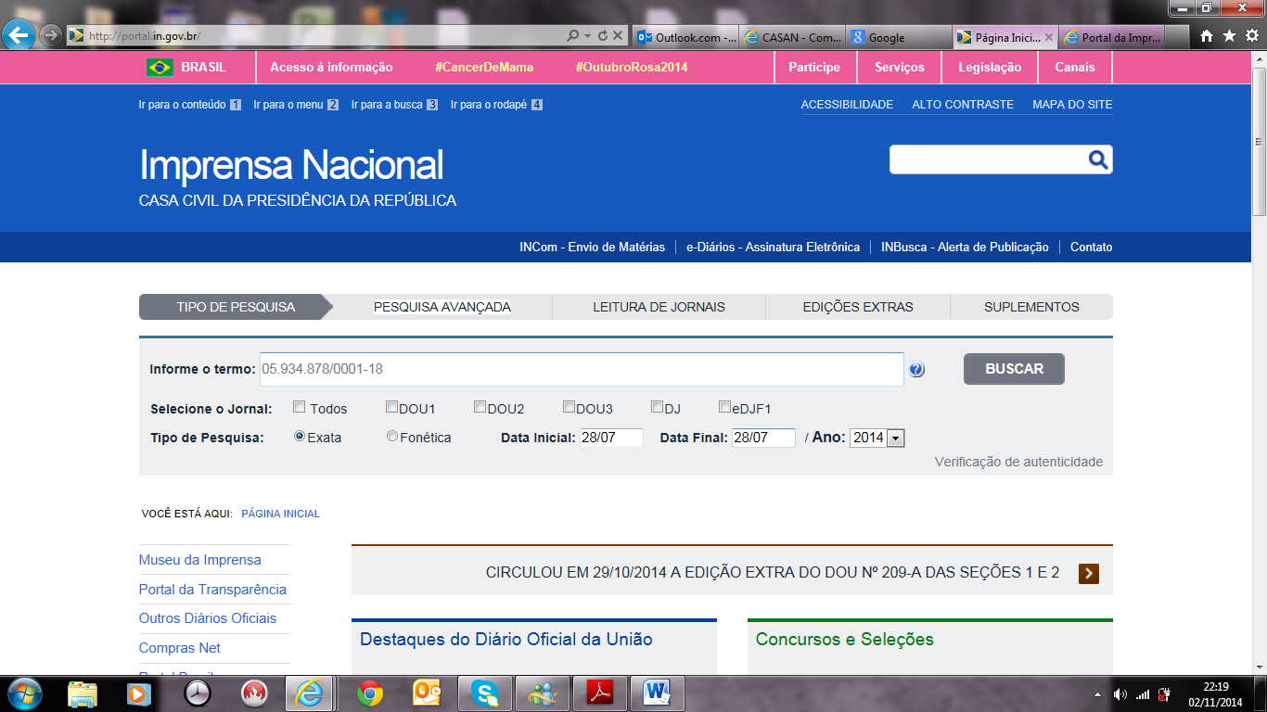

Preencher com o CNPJ e a data da publicação e clicar em buscar.

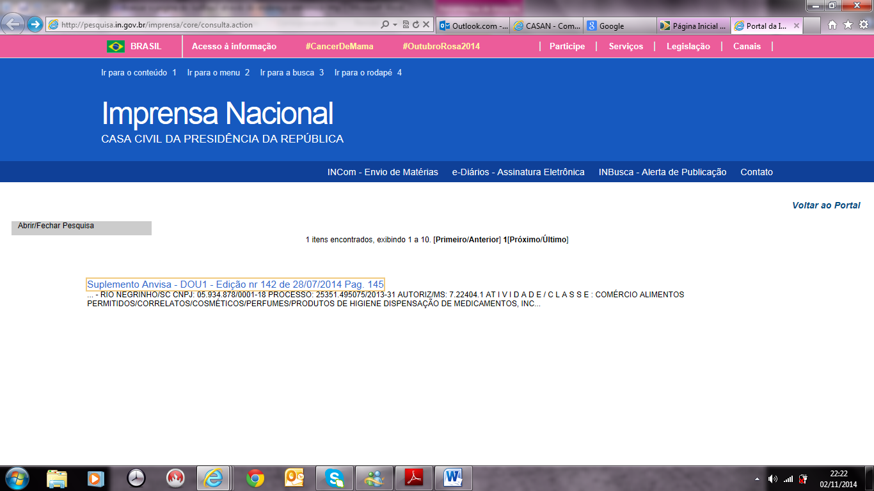

**Você pode estar se perguntando: por que não usar o site da IN – Imprensa Nacional direto?**

**Por que:**

**- existem algumas empresas que pedem uma única vez AFE em sua história (não renovam) e não sabemos a data desta publicação. Sem data exata é mais difícil localizar no site da IN;**

**- não dá para ver um histórico mais amplo da empresa;**

**- a experiência mostrará que é mais prático, eficiente e eficaz utilizar o JUSBRASIL. Podes testar usando os dois e tirar tuas próprias conclusões.**

**Fico a disposição para trocar experiências pelo endereço: florindo_rn@hotmail.com**

Está aqui o resultado. Basta clicar e fazer os mesmos passos feitos no JUSBRASIL, voltando até a página onde está a cabeça da publicação, juntando as duas.